黄之锋呼吁月饼赠“铁窗手足” 惩教署：拒绝！

原创 有里儿有面 [有理儿有面](javascript:void(0);)

**有理儿有面**

微信号 youli-youmian

功能介绍 你说是不是

2020-09-05[原文](https://mp.weixin.qq.com/s?__biz=Mzg3MjEyMTYyNg==&mid=2247511437&idx=1&sn=65a57c008b9ad9821627b2caa8d7cfa1&chksm=cef6f9f8f98170ee1a81ec01c3370535a85de98a0f1d9a338178b26edddd9ea73fe72402e1ab&scene=27#wechat_redirect&cpage=63) 发表于

收录于合集





**全文共2543字，图片9张，预计阅读时间为7分钟。**

**文章发于“有理儿有面”（youli-youmian），欢迎大家在朋友圈和微信群转发。**

**公众号及其他平台转载请在后台留言。**



▼

近日，“乱港教主”陈日君早前发起所谓的“爱心捐月饼”活动，借着向监狱服刑人员赠送月饼的名义要网友“捐款”。

河童黄之锋随后在脸书发布图片响应此事，图片上写有：**“爱心捐月饼，赠铁窗手足”。**

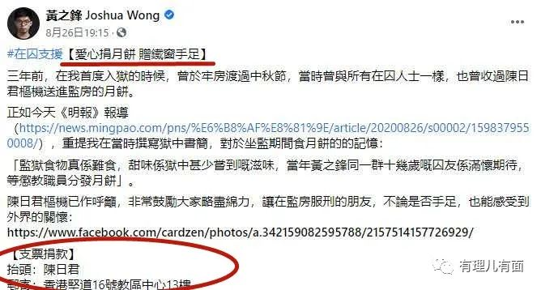

我们注意到，黄之锋再次鼓动网友用支票捐款，用以购买所谓的“爱心月饼”。可惜的是，陈日君没过多久就发文表示“活动取消”，怎么回事呢？

原来，**香港惩教署署长胡英明认为有人将捐赠月饼给服刑人员变得“政治化”，所以今年拒绝陈日君的申请。**不过，惩教署仍会接受其他慈善团体捐赠，每名服刑人员将获得1个月饼。

我们在夸赞惩教署长“干得漂亮”的同时，也不得不感慨，黄之锋真是有经济头脑，连吃个月饼都可以与“捐款”挂上钩。这样的套路大家再熟悉不过了，黄之锋在发生任何事件之时，表述完所谓的诉求或观点后，无一例外会在后面挂上捐款账户，看上去“一心为公”、“毫无敛财痕迹”……

如果有理哥记得没错的话，就在香港国安法正式生效前夕，黄之锋、周庭和罗冠聪相继宣布退出“香港众志”，随后“香港众志” 内部就乱了阵脚。在开会决定选出新的“领导层”之时，得知账户的约2166万港元的资金已于6月29日被三人卷走，所剩无几，黄之锋和周庭两人的账户分别有1621万港元和395万港元。此事瞬间引发该组织成员怒火。最终“香港众志” 因资金窘迫被迫解散。

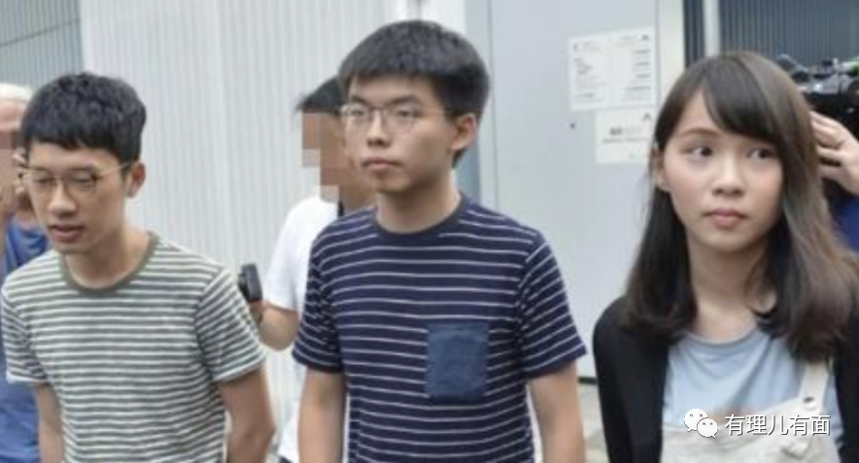

其实我们都清楚，黄之锋所得又何止于此呢？这么多年，其在“乱港卖港”的道路上一路狂飙，所获绝对称得上“大锋收”！

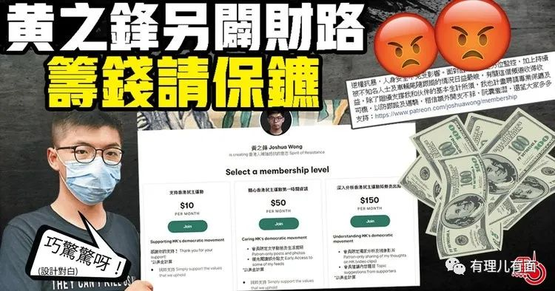

更让人作呕的是，在此次“捐月饼”事件中，黄之锋还以入狱的经历当噱头，称**“3年前，在我首度入狱的时候，曾于牢房度过中秋节，当时曾与所有在囚人士一样，也曾收过陈日君送进监房的月饼。”**

言语间，让我们深刻感受到，黄之锋不仅好怀念当时的甜味，更是好怀念当时蹲铁窗的时光。

既然如此，希望香港警方尽快可以满足他的愿望，让黄之锋重回令他怀念不已的铁窗生涯。

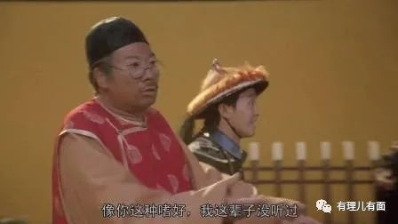

话说，黄之锋上一次“蹲铁窗”其实就是在去年。其2014年11月因违反禁制令而被控刑事藐视法庭，并于2017年7月6日在香港高等法院原讼法庭认罪。2018年1月17日，黄与同案另外19人被裁定刑事藐视法庭罪成，被判监3个月。

可直到去年5月16日，黄之锋又上诉并获减刑，但须即时入狱服刑，6月17日出狱。

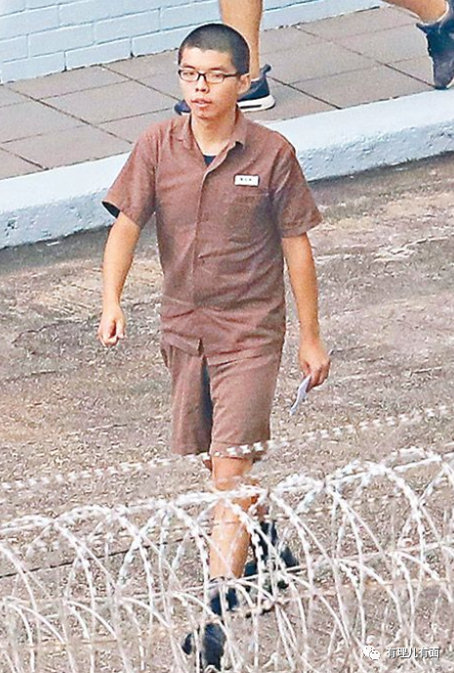

可黄之锋并不以此为耻，反而将蹲大狱当作自己的政治资本，时常拿来炫耀，仿佛是一件无比荣耀的事，真是不知道怎么“夸”他好了……

可悲的是，如黄之锋这般将“蹲大狱”视为政治资本和骄傲之事的被洗脑的香港年轻人大有人在，这导致他们中的很多人在街头暴力和违法聚集中格外卖力，即便是不小心被抓，还会获得“手足”们英雄般的礼遇。他们更无知的期望着，今后出狱后可以成为如“黄之锋”般的“领袖”。

就在上月25日，香港警方在社交媒体公布，**从去年6月9日至本月15日，警方在“修例风波”中一共拘捕了9672人，检控2093人，其中有471人已完成司法程序。与此同时，有近85%的被告需要承担法律后果。**



警方介绍，近85%的被告要承担的法律后果主要包括定罪、签保守行为、获颁照顾或保护令。而在被检控的人中，所触犯罪名的前三位是“暴动”、“非法集结”及“藏有攻击性武器”。触犯每项罪名的人数，分别为663人、332人以及322人。

香港警方在最后还苦口婆心的讲到，要与罪恶保持绝对距离，犯法须负刑责，切勿以身试法。

大家都知道，在被拘捕的这九千多人中，绝大部分都是年轻人，他们本应是香港的未来，如今却把“负刑责”如此严重的后果当作儿戏甚至炫耀的“筹码”，阿sir的苦口婆心，也是为了这些年轻人原本应该精彩无限的人生啊！

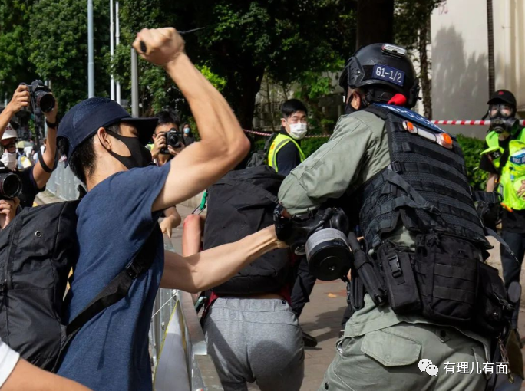

可现实是，香港电影《反贪风暴4》中的原本用来调侃香港年轻人生活压力大的那句**“坐牢，是香港年轻人的唯一出路”**，在“政治病毒”肆虐的氛围中，已一语成谶……

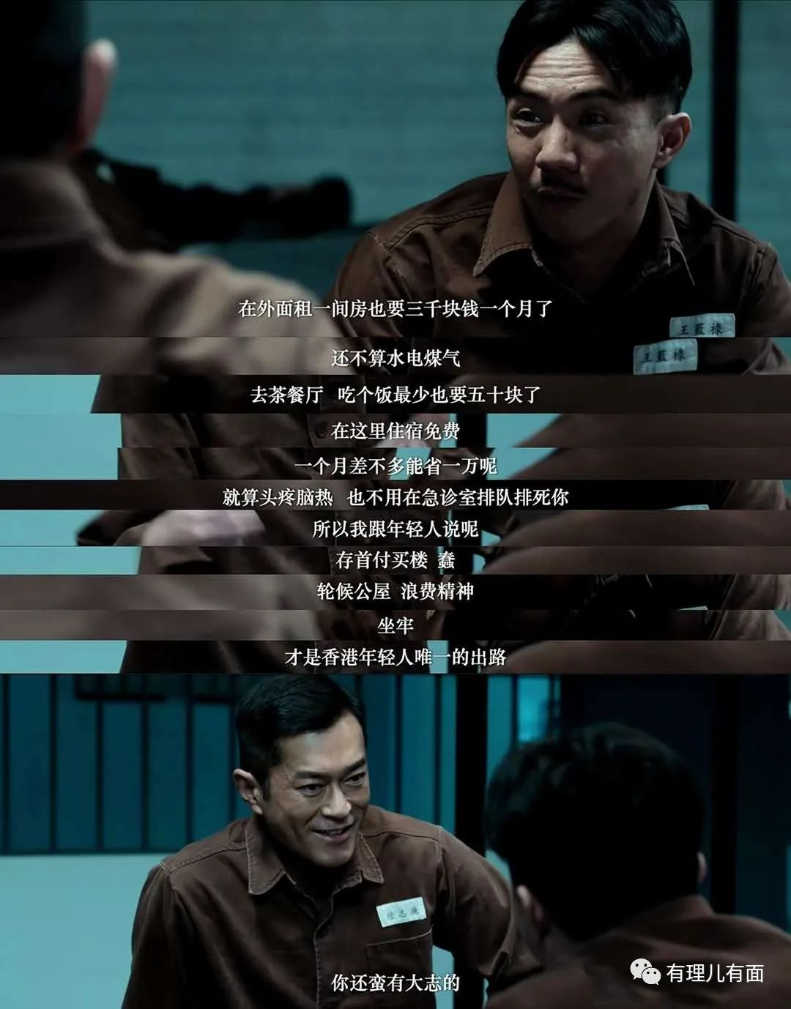

当然，电影里的这个情节是因为角色阿碌十六岁进监狱，进进出出早已是家常便饭。换句话说阿碌本身回到社会也就是没有希望，所以说，对他而言，一万块的房租钱，加上各种水电煤气费，不比他在监狱舒服。他用自己的处境去类比了下香港其他年轻人，这样的想法的确能让自己在监狱呆得舒服点。

很多香港年轻人对电影里形容的这种生活压力表示很有同感，但他们忽视了电影里提示的另一个非常非常重要的问题——**“在香港有案底是没法活的”。**

实际上何止在香港？在世界上任何一个正常的国家，一旦有了案底，日后在生活的方方面面都会遇到各式各样的困难！

况且，稍微有点常识的人都清楚，“蹲铁窗”的生活哪会有什么“甜美”可言？铁窗之下，不止是没有自由，不仅睡不好、吃不好，还要学着站队，不能得罪狱警，更不敢得罪监狱内的大佬，甚至还要经常做苦力……这些跟甜美有半毛钱关系？

再想一想，黄之锋在铁窗下吃个月饼都觉得甜美无比，那平常的日子能好到哪去？所以说，他所讲得“值得怀念”的铁窗生涯，不是蠢，也不止是坏，是坏的流油，坏的千刀万剐！

他不过是想通过各种洗脑的方式让年轻人们“无所畏惧、黑暴到底”！

社会高烧了一年，是时候冷静下来了。而年轻人更应该为了自己而珍重！若还受黄之锋等人的蛊惑以身试法而身陷囹圄，不止让父母亲朋伤心落泪，更是浪费了自己的青春光阴甚至葬送一生。

试问，年轻人们普遍关注的住房、就业等民生问题和各种实际诉求，黄之锋等反中乱港分子除了喊着空洞的口号，何曾拿出有丝毫有利的解决方案？暴力示威、冲击政府，除了让香港在各方面的影响力日渐削弱，又何曾给普通人的生活带来任何正向的改变？

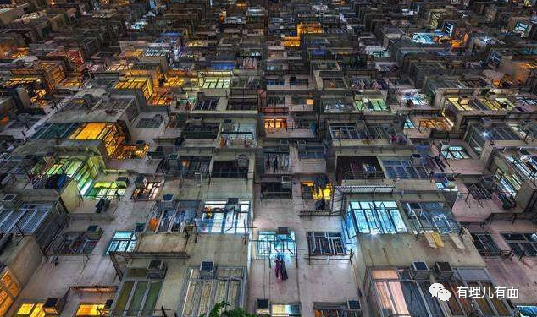

而美西方国家为香港反对派势力撑腰、所谓的“支持香港”更不过是廉价的政治语言。他们只想通过控制香港遏制中国，香港愈混乱、愈加没有希望，他们就愈开心！

香港国安法之下，黄之锋等洋奴不可能继续“呼风唤雨”，他铁窗生涯的开启也只是时间问题。以他如今仍在狂吠不止的架势看，大概率会像去年一样，在铁窗里享受甜美的月饼，且在余生的每一年都会吃上的。毕竟，香港的监狱也是讲人权的……

对香港的年轻人来说，黄之锋一定是最典型的反面教材，决不能继续被别有用心的人利用，充当反中乱港者的“炮灰”和“棋子”！

坐牢，绝对不是香港年轻人唯一的出路！

撑“一国两制”、撑国安法，认清大势、改弦更张，才是香港年轻人唯一的出路！





**关注公众号：**

**有理儿有面**

**理   性｜   揭   秘｜   探   讨**







有里儿有面

**微信扫一扫赞赏作者** **赞赏**

已喜欢，对作者说句悄悄话

取消

**发送给作者**

**发送**

最多40字，当前共字

 人赞赏

上一页 1/3 下一页

长按二维码向我转账

受苹果公司新规定影响，微信 iOS 版的赞赏功能被关闭，可通过二维码转账支持公众号。

### 精选留言

用户设置不下载评论